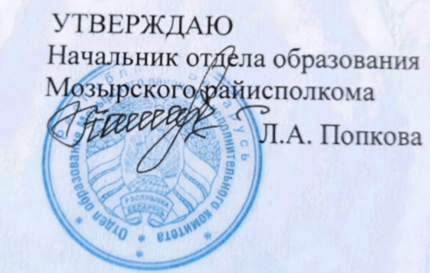
16.10.2023

Задания

первого этапа республиканской олимпиады

по учебному предмету «Математика» 8 класс
2023/2024 учебный год

1. Найдите значение выражения: $\frac{1}{1∙2}+\frac{1}{2∙3}+\frac{1}{3∙4}+…+\frac{1}{2023∙2024}$ .
2. Разделите круг тремя прямыми на 7 частей.
3. Петя разделил круг тремя прямыми на 7 частей и хочет написать в них 7 последовательных целых чисел (в каждой по числу) так, чтобы суммы чисел, стоящих по одну и по другую сторону от каждой из прямых, были одинаковы. Приведите хотя бы один пример как это можно сделать.
4. Известно, что ABC прямоугольный треугольник с гипотенузой AB. На прямой AB по обе стороны от гипотенузы отложены отрезки АК=АС и ВМ=ВС. Найдите угол КСМ.
5. Некто разрезал прямоугольник на тетрамино, причём все пять видов тетрамино (см. рисунок) оказались использованы одинаковое количество раз. Как это можно сделать?

